苏州市知识产权一站式服务平台

企业用户注册及申报项目说明书

1.用户注册
- 用户使用浏览器打开苏州市知识产权一站式服务平台（地址：http://szipa.scjgj.suzhou.com.cn:8089/web/home），点击页面右上角“用户”图标跳转至平台注册、登录页；
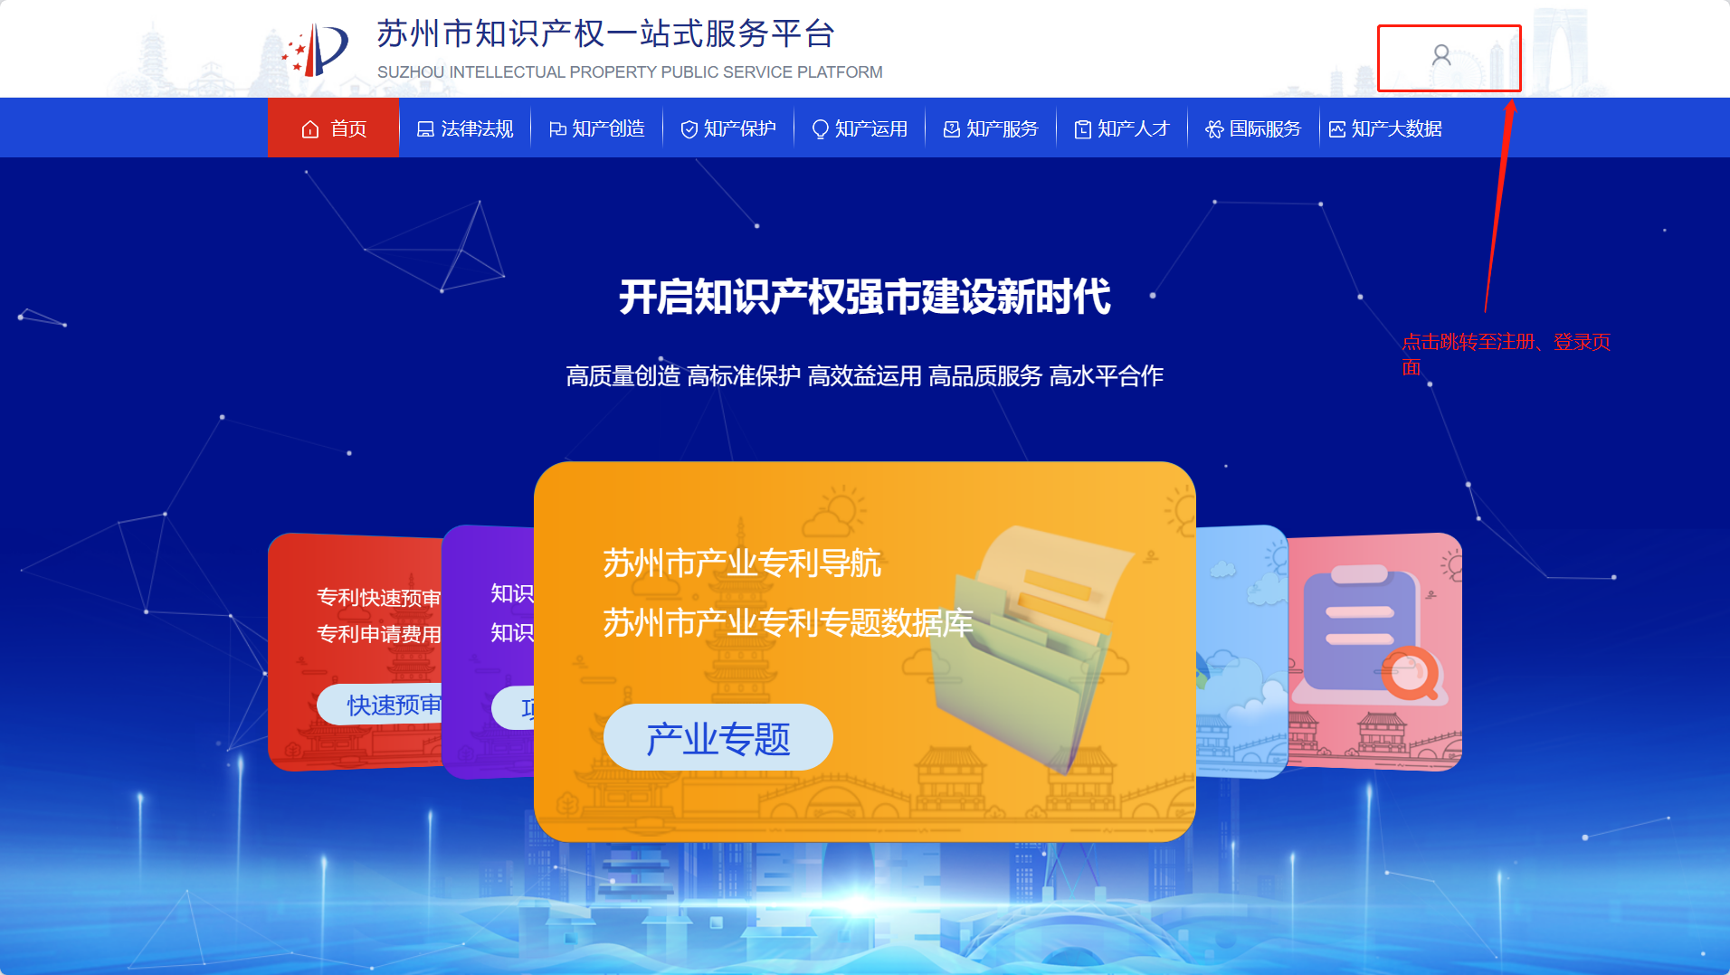
- 点击立即注册，跳转注册信息提交页面；
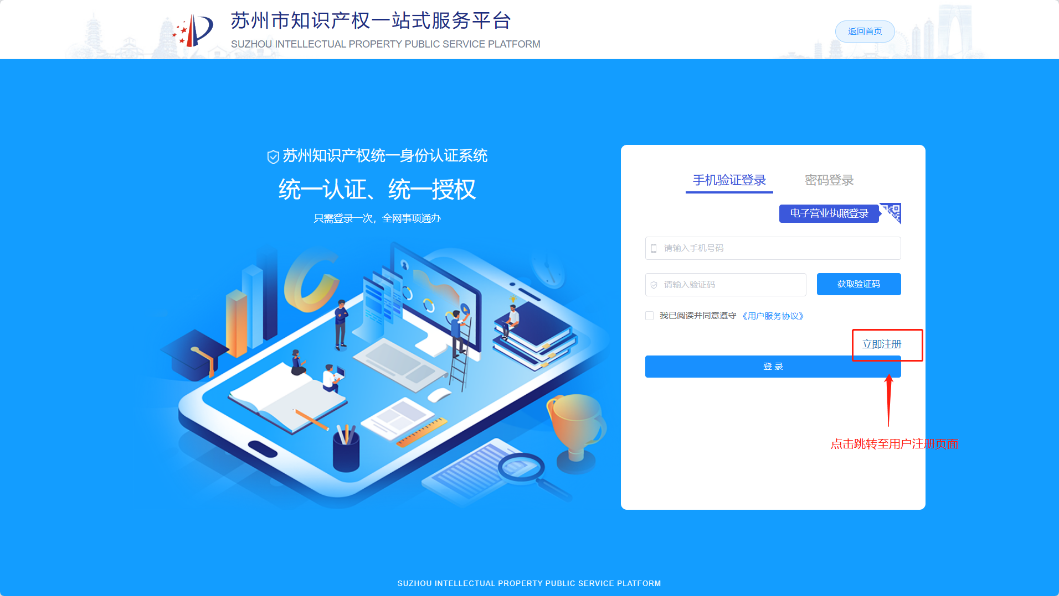
- 在注册信息提交页，填写注册信息，用户需填写真是信息，确保信息准确无误；
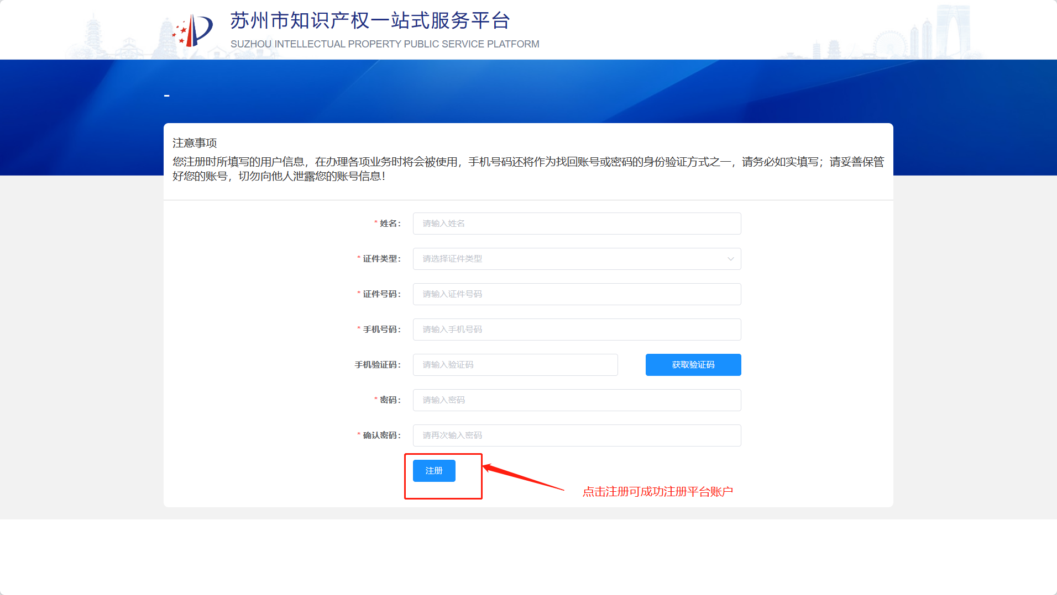

2.用户登录
- 用户使用浏览器打开苏州市知识产权一站式服务平台（地址：http://szipa.scjgj.suzhou.com.cn:8089/web/home），点击页面右上角“用户”图标跳转至平台注册、登录页；
- 平台登录支持三种方式：手机+短信验证码登录、手机号+密码登录、电子营业执照登录；
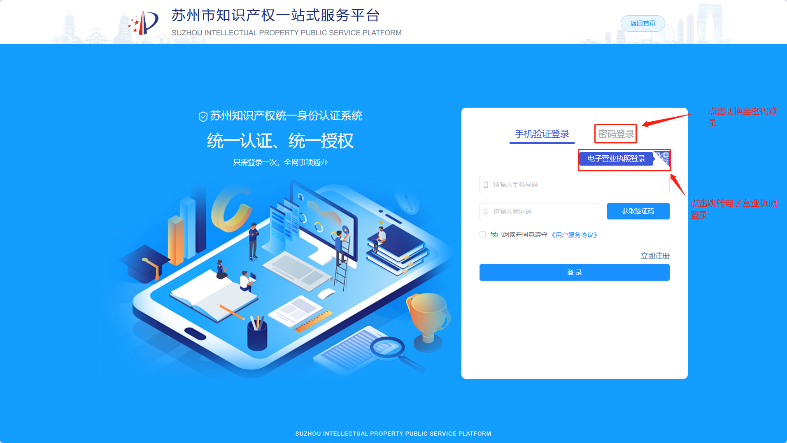

3.绑定单位
- 用户登录后可在平台个人中心（点击右上角用户图标）绑定单位，首次登录自动提醒用户“绑定我的单位”；
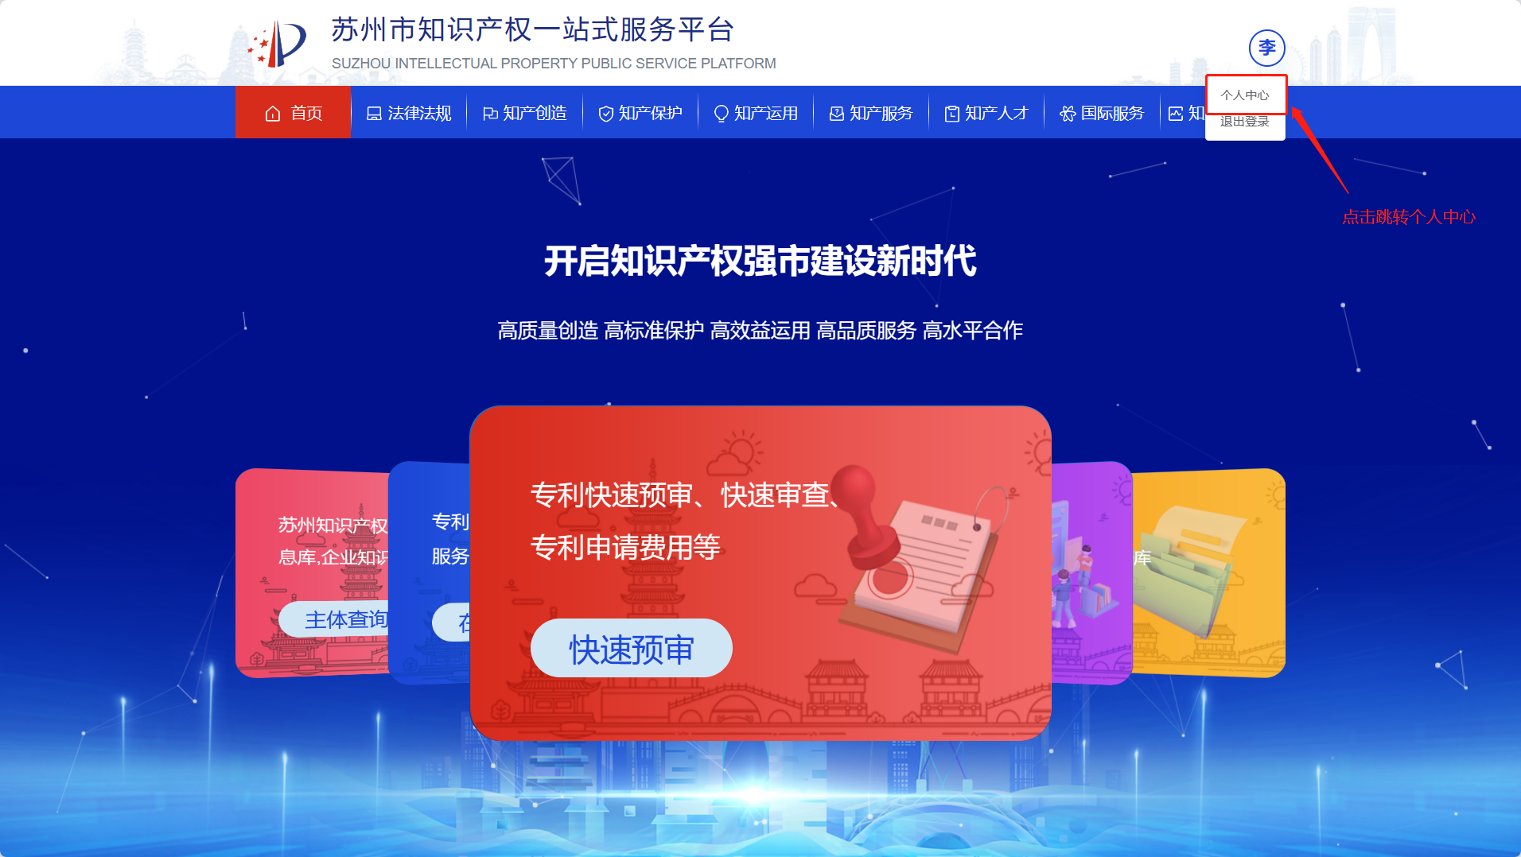
- 用户在个人中心，点击“立即关联企业”按钮，弹出企业关联页面，用户填写企业信息，提交保存后由板块审核后将审核结果以短息方式推送至用户；
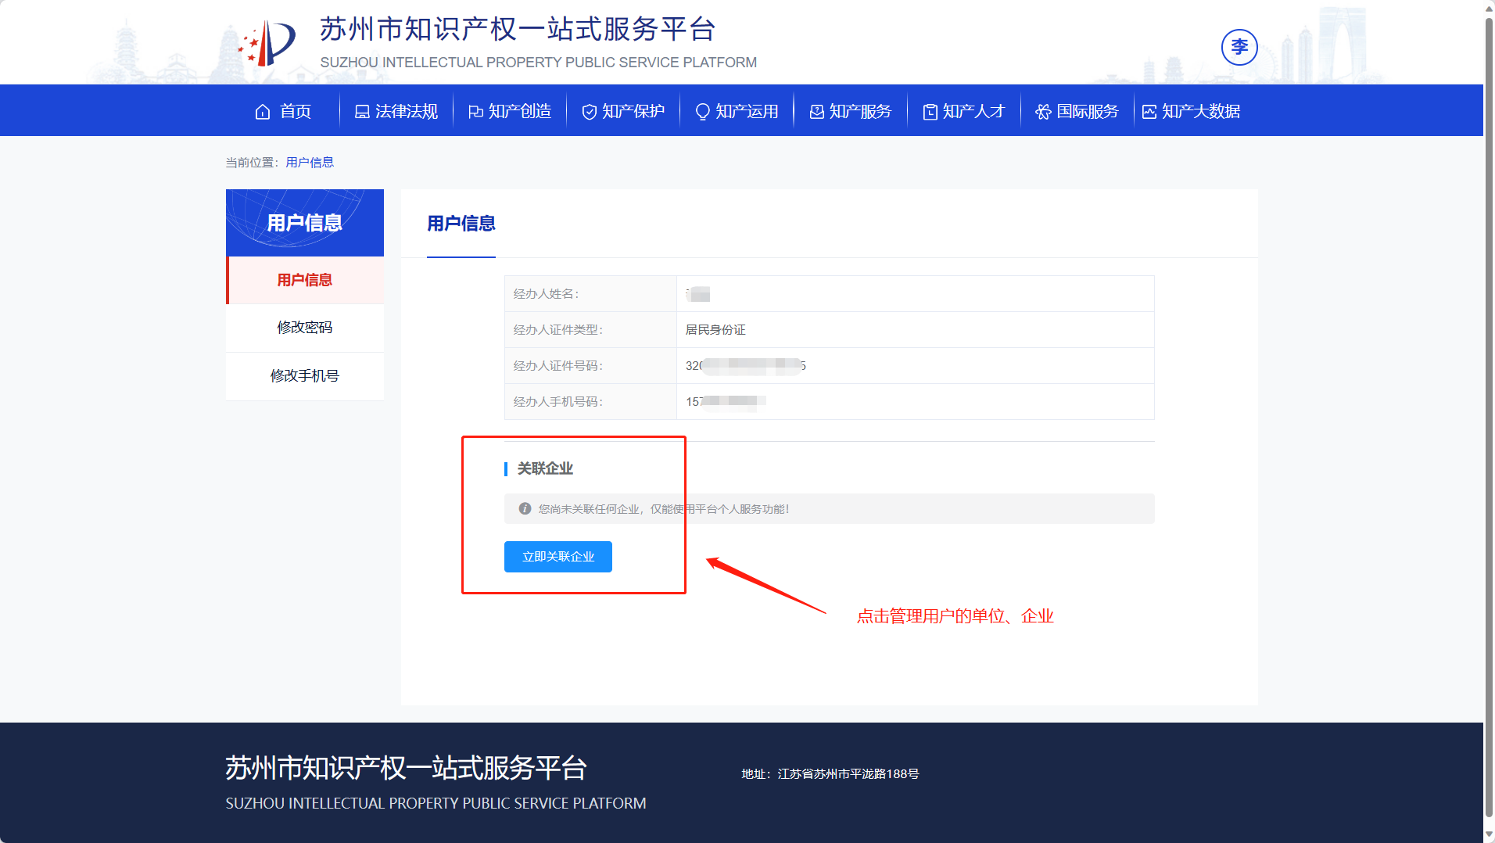
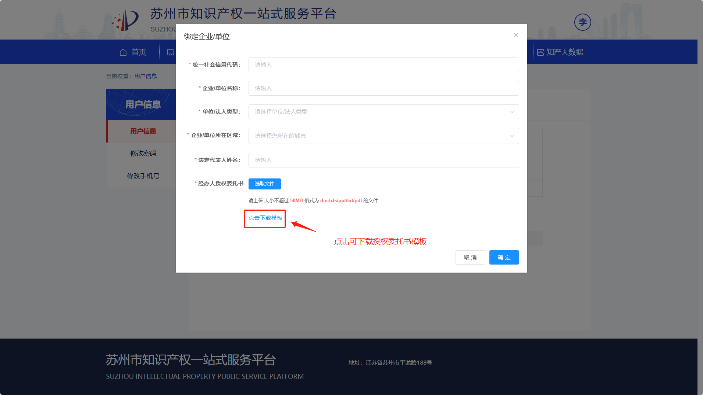
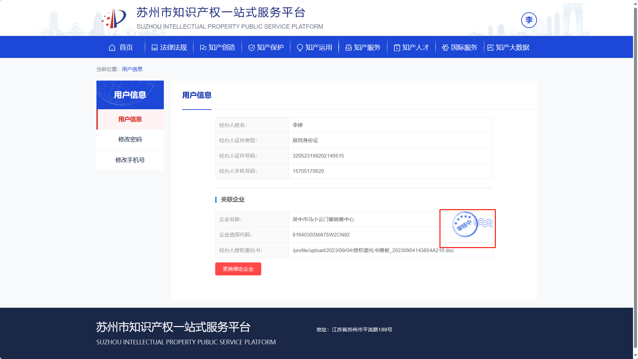
- 审核通过后用户可点击查看企业单位信息和企业知识产权信息；
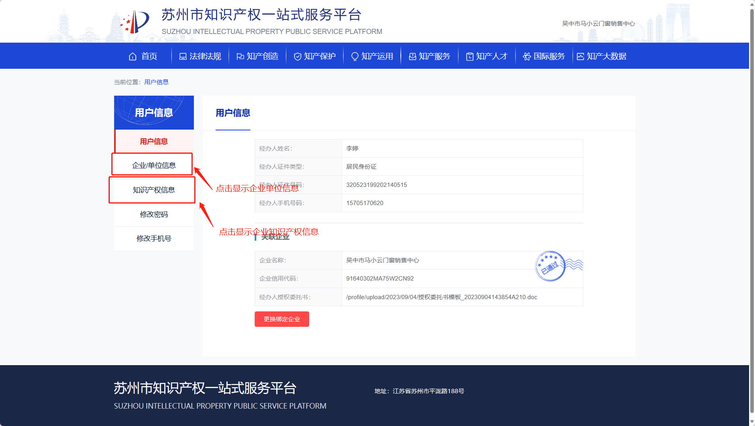
- 用户绑定的单位类型为“高校院所”时，可拥有“项目申报员”审核权限，首次绑定高校院所的主账户可对后续绑定的项目申报员进行审核，点击“审核”按钮可对当前申报员进行“审核通过/审核退回”操作；
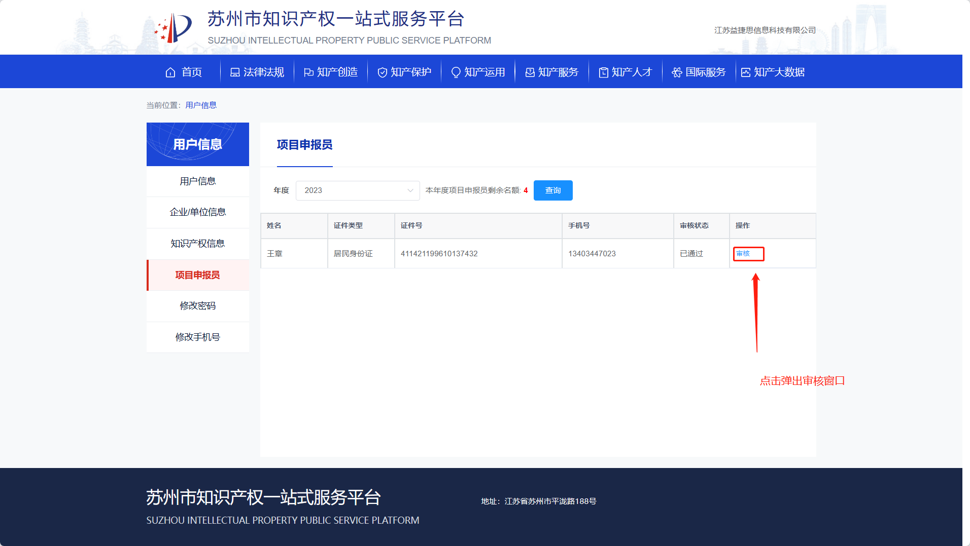
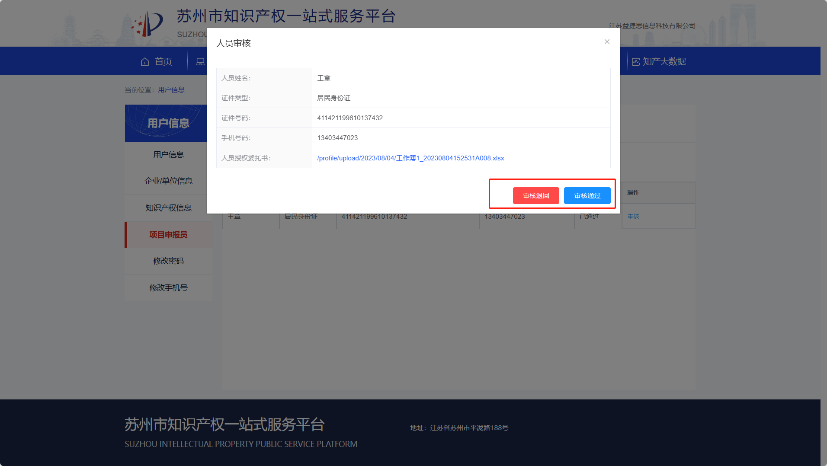

注:企业账号注册绑定有问题寻找益捷思，审核找各版块管理员。

（益捷思联系人蔡琪，手机号码:18761935982）

4.项目申报

- 登录到苏州市知识产权一站式服务平台,点击首页菜单，如图：
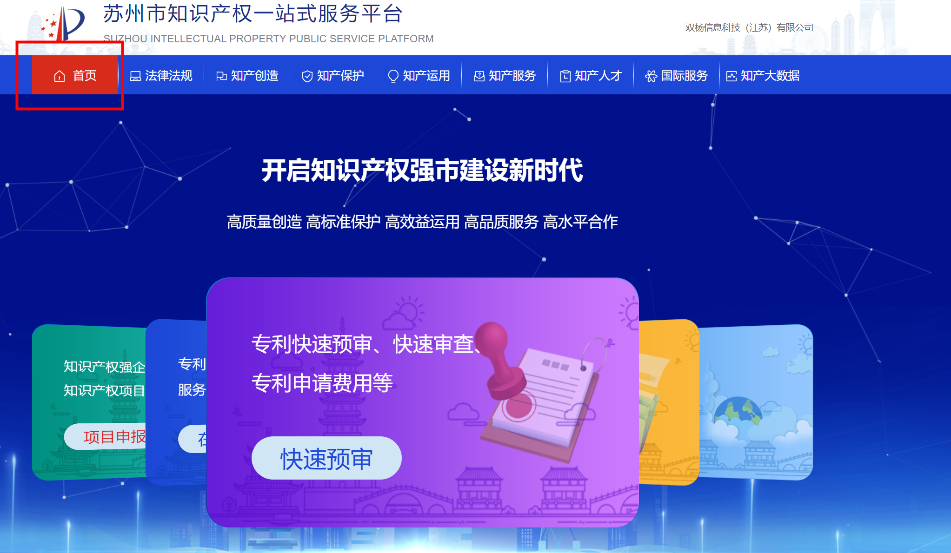
- 然后找到项目申报点击进入申报平台，如图：
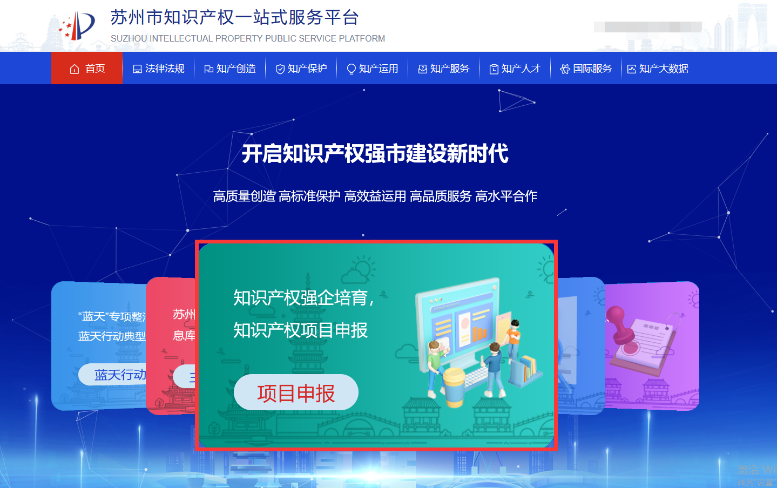
- 点击项目申报-项目申报，找到找到需要申报的强企那行数据，如图
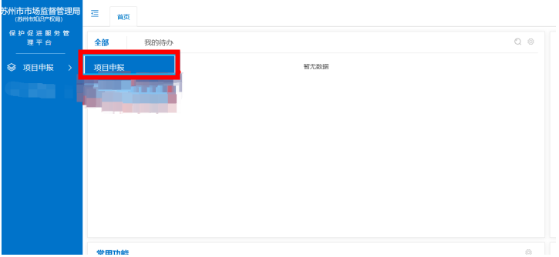
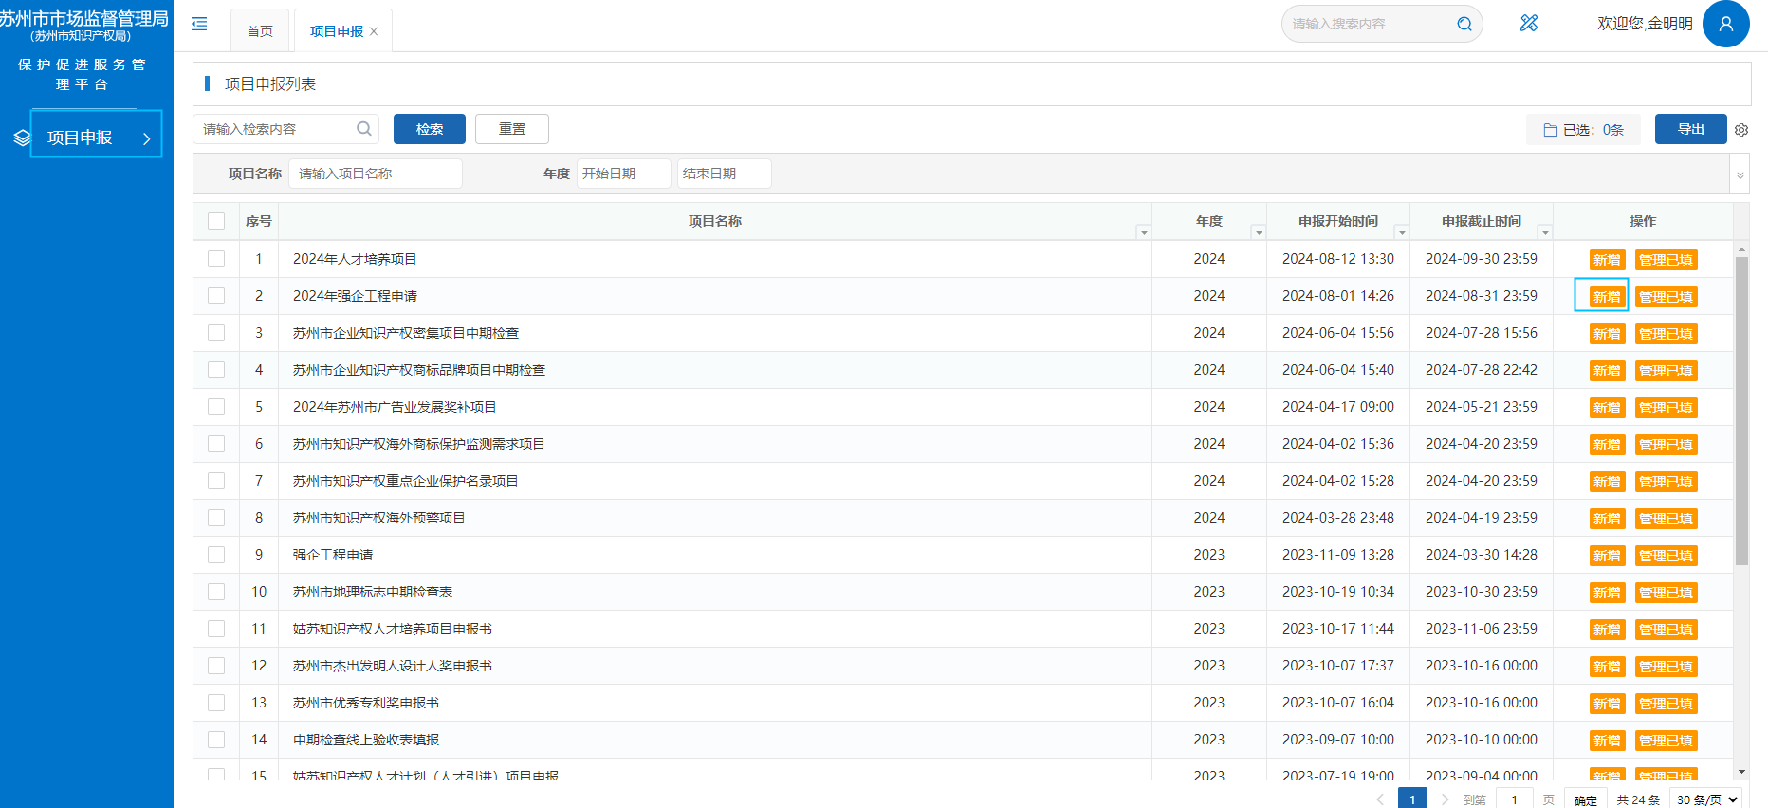
- 点击新增按钮，打开强企申报书页面，如图
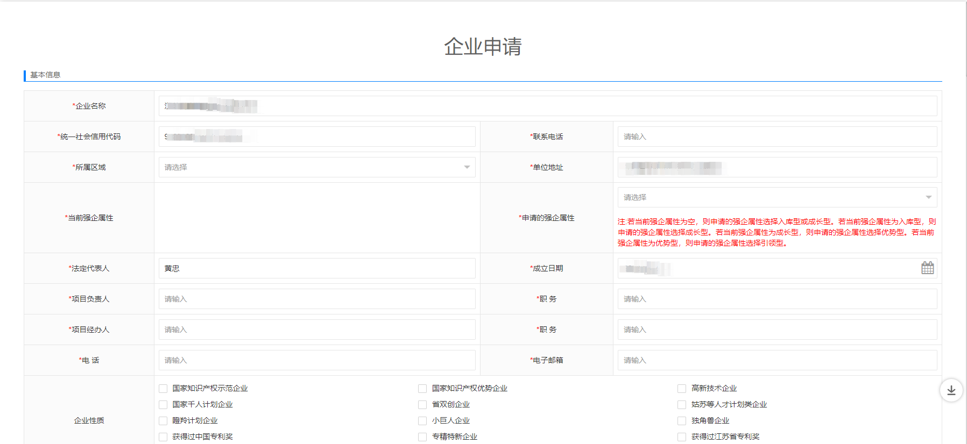
注:无法申报项目或者无法进入项目申报系统，联系双杨公司。
（双杨公司联系人王吕欣;手机号码(同微信):13913930602）

